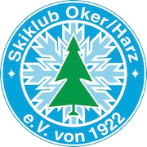

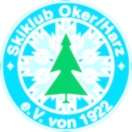
Skibasar SK Oker
27.11.2021 10-13Uhr
BBS Bad Harzburg, Aula
Liebe Skisportinteressierte,
wir laden herzlich ein zum diesjährigen Skibasar am 27.11.2021 in der Zeit von 10 -13 Uhr in die Aula der
BBS Bad Harzburg, Wichernstr. 6.
Beim Einlass gelten die 2G Regeln!
Gegen eine geringe Standgebühr kann hier jedermann seine überzählige Kleidung, Sportgeräte, Schuhe etc. verkaufen.
Käufer sind natürlich ebenso herzlich eingeladen. Fachkundige Mitglieder des Vereins stehen gerne mit Rat und Tat zur Seite.
Mit der Hoffnung auf einen schneereichen Winter und
Ski Heil!
Der Vorstand des SK Oker/Harz e.V.
www.skiklub-oker.de

